Viking

Objectif:
Mon objectif est de créer un moteur de jeu simple qui permet de faire des jeux vidéo en vue 2D.

Les destinaires:
Le principal destinaire de ce projet et avant tout moi, mais toutes personnes voulant créer facilement des jeux vidéo peut l'utiliser.

Pourquoi je réalise ce projet:
Je réalise ce projet dans le but d'apprendre à créer des jeux vidéo, mais aussi pour m'améliorer en programmation et aussi élargir mes connaissances et mes compétences tant dans le domaine du jeux vidéo que dans celui de la programmation et la démarche de réalisation de projet.

Les outils pour la réalisation du projet:
Un ordinateur.
Un IDE pour simplifier l'interface de la programmation.
Un compilateur pour transformer le code écrit en code compréhensible par l'ordinateur.
Le langage C++ qui est imposé.
La SFML aussi qui est imposé.

Réalisation:
http://www.poj.b3dgs.com/page.php?lang=fr&section=course_engine/2_heart
Ce bout d'article parle du coeur d'un moteur de jeu qui est représenté par les éléments suivants:
- Les séquences
- Le lanceur de séquences
- Les FPS
- L'extrapolation
Ainsi en réalisant ces différents éléments, le coeur du moteur sera complet et nous pourrons nous attaquer à la suite. Mais détaillons pas à pas ce que sont chacuns de ces éléments.

Les séquences:
les séquences sont des parties d'un jeu, comme un menu, une introduction, une partie en cours...

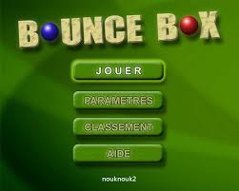
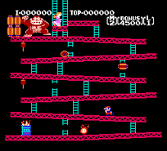

Dans un jeu vidéo chaque séquence utilise des ressources qu'elles soit sonore ou graphique. Il faut donc une fonction qui permet de charger toutes les ressources dont à besoin la séquence en question.
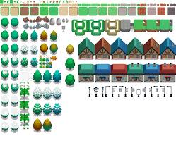


Mais charger des ressources ne suffit pas, une séquence doit être mise à jour, afin d'appliquer des changement dans la logique du jeu. Par exemple dans un menu d'options il est possible de changer certains paramètres.
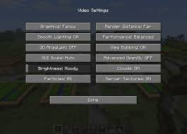

Et enfin pour donner un apercu des changement et de se qui se passe dans le jeu, il faut un affichage de la séquence.
Ainsi les fonctions de base que doit être capable de faire une séquence, sont les suivantes:
- Charger les ressources.
- Mettre à jour a logique.
- Afficher l'état du jeu.
Mais ce n'est pas tout car pratiquement toutes les séquences interagissent avec l'utilisateur, le joueur, et donc il faut pour chaque séquence une fonction qui se charge de l'intéraction avec le joueur, il s'agira donc de la fonction de gestion des entrées.

Le lanceur de séquence:
Le lanceur de séquence se charge du passage d'une séquence à une autre. C'est cette élément qui décide donc quelle partie du jeu lancer. Il se présente graphiquement sous la forme d'une pile de séquence:

Menu option
Partie en cour
...

Dans laquelle nous pouvons ajouter ou enlever une séquence. Les ajouts et les retirements se réalisant sur le haut de la pile.

voici un exemple:

Menu option
Partie en cour
...
Retirement

Partie en cour
...
Ajout

Menu option
Partie en cour
...

Si dans la pile du lanceur, aucune séquence n'est présente, alors aucune partie du jeu n'est demandé et donc la fermeture du programme aura lieu.

Un phénomène interressant avec le fonctionnement du lanceur de séquence est qu'il est possible en plein déroulement d'une partie de jeu, d'ajouter une séquence menu option par dessus la partie en cour tout en gardent intacte l'avancé de la partie. Ce qui permet de faire un meilleur rendu pour l'utilisateur, le joueur et donne de grande opportunité. Voici une image détaillent mon explication:

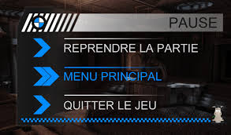

En pleine partie il est possible de mettre le jeu en pause afin de faire apparaitre un menu d'option. Bien sur la partie n'en n'est pas modifiée.

Les FPS:
FPS Frame Per Second soit image par secondes correspond au nombre d'image par secondes. Théoriquement dans un jeu vidéo il ne faut pas moins de 60 FPS pour un mouvement fluide lors des animations.
Il faut donc réussir à faire 60 tours de boucle en 1 secondes. Il faut donc faire en sorte que chaque tour de boucle dure 1/60 = 0.0166666 secondes soit 16.66666 milisecondes.
Il est possible de faire en sorte de ne pas dépasser 60 FPS en simulant une pause dans le programme, mais rien ne garantit que les FPS ne seront pas plus bas que 60. Ce qui pose certain problèmes à voir avec l'extrapolation.

L'extrapolation:
Problèmatique:
ordinateur A = FPS 60
ordinateur B = FPS 30
Dans un jeu, un personnage se déplace de 1 pixels au fur et à mesure que le temps passe.
Sur l'ordinateur A au bout d'une secondes le personnage se sera déplacé de 60 pixels alors que sur l'ordinateur B il se sera déplacé de 30 pixels soit 2 fois moins que sur l'ordinateur B. Ce qui pose problème car la vitesse d'éxécution n'est pas la même, il faut donc trouver une solution pour faire en sorte que le déplacement du personnage ne se base pas sur les FPS.

Pour bien comprendre ce qu'est l'extrapolation, voir vers le bas de cet article: http://www.poj.b3dgs.com/page.php?lang=fr&section=course_engine/2_heart

Liens:
https://fr.wikipedia.org/wiki/Moteur_de_jeu

http://www.poj.b3dgs.com/page.php?lang=fr&section=course_engine/1_intro

https://openclassrooms.com/forum/sujet/l-architecture-d-un-jeu-33928

http://design-patterns.fr/observateur

https://github.com/LeBoucEtMistere/Simple-Game-Framework/tree/develop/Sources

